SLOVENŠČINA – 7. b 29. 5. 2020

Rešitve nalog DZ str. 81/8-10 in str. 92-94/1-7:
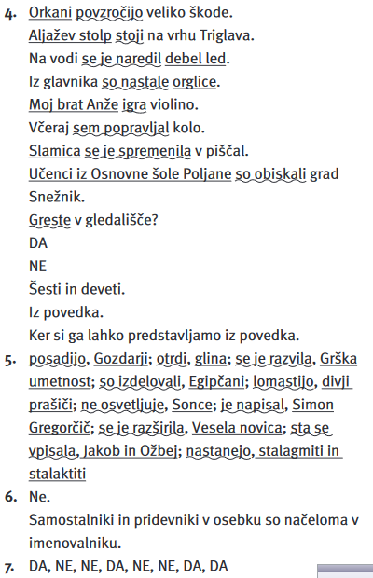
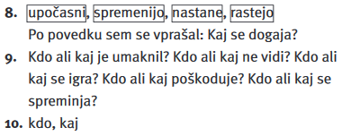

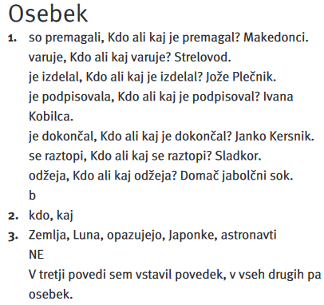
Pa smo že pri tretjem stavčnem členu, ki ga boš spoznal. To je PREDMET.
Najprej boš v DZ naredil naloge str. 81, 82/11, 12, nato naredi zapis v zvezek.
Zapis v zvezek:

PREDMET
Predmet je tisti stavčni člen, ki nam odgovarja na vprašanja:
- koga ali česa
- komu ali čemu
- koga ali kaj + povedek
- o kom ali o čem
- s kom ali s čim

Ker se po predmetih sprašujemo z različnimi vprašalnicami za sklone (2—6. sklon), so predmeti v različnih sklonih.

Predmet podčrtamo z dvema ravnima črtama _____ , pod njima pa zapišemo ime sklona.

Npr.: Mama je telefonirala Gregorju. (Komu je telefonirala?)
daj.

V stavku je lahko več predmetov.

Naredi še naloge na str. 100-104/1-7.

Lepo bodi

Učiteljica Sanda

